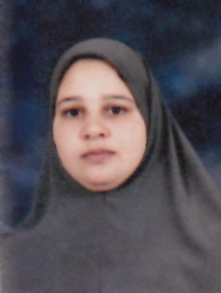
السيرة الذاتية

أولا: البيانات الشخصية

الاسم : سالى فتحى محمد صالح

الوظيفة الحالية : مدرس مساعد التصميم الزخرفى - بقسم التربية الفنية –

كلية التربية النوعية – جامعة بنها

تاريخ الميلاد : 10 / 8 / 1981

الحالة الاجتماعية : متزوجة - وتعول

العنوان : 1ش سيف النصر بنها الجديدة برج فيصل – بنها – قليوبية

رقم التليفون : لا يوجد

رقم الموبايل : 01061562158

البريدالالكتروني : m_elakeed@yahoo.com

ثانيا: المؤهلات العلمية:
الدرجة العلمية | سنة الحصول على الدرجة | الجامعة / المؤسسة التعليمية
بكالوريوس التربية النوعية | 2002 | كلية التربية النوعية – جامعة بنها
دبلوم تكميلى فى التربية الفنية | 2005 | كلية التربية الفنية – جامعة حلوان
تمهيدى ماجستير فى التربية الفنية | 2006 - 2007 | كلية التربية الفنية – جامعة حلوان
الماجستير | 2010 | كلية التربية النوعية – جامعة بنها
تمهيدى دكتوراه فى التربية الفنية | 2012 | كلية التربية النوعية - جامعة القاهرة

ثالثا" : التدرج الوظيفي الأكاديمي :
الوظيفة | سنة الالتحاق بها | اسم المؤسسة
معيدة  بقسم التربية الفنية - تخصص تصميم زخرفى | 2004 | كلية التربية النوعية - جامعة بنها
مدرس مساعد  بقسم التربية الفنية- تخصص تصميم زخرفى | 2010 | كلية التربية النوعية - جامعة بنها

رابعاً : الخبرات التدريسية :

معيدة بقسم التربية الفنية كلية التربية النوعية بنها من 2004 - 2010

مدرس مساعد بقسم التربية الفنية كلية التربية النوعية بنها من 2010 - 2013

خامساً : الاهتمامات التدريسية :

الإشراف على طلاب التربية العملية

سادساً : الدورات التدريبية :

استخدام التكنولوجيا فى التدريس 2008

معايير الجودة فى العملية التدريسية 2009

نظم الامتحانات وتقويم الطلاب 2009

سابعاً : دورات تدريبية أخرى :

اجتياز اختبار اللغة الإنجليزية ( (TOFEL بكلية الآداب 2009

اجتياز اختبار اللغة الإنجليزية (TOFEL) بكلية الآداب 2013

دورات في الحاسب الآلي( windows – Excell – word ) جامعة بنها 2010

دورات تدريبية ببرنامج ( تنمية قدرات أعضاء هيئة التدريس ) بجامعة بنها 2008

دورات تدريبية ببرنامج ( تنمية قدرات أعضاء هيئة التدريس ) بجامعة بنها 2009

